НОВАЯ КОРОНАВИРУСНАЯ ИНФЕКЦИЯ (COVID-19) относится к группе острых респираторных вирусных инфекций (ОРВИ). Она, безусловно, имеет ряд значимых особенностей, отличающих ее от других заболеваний этой группы, но многие признаки, в том числе некоторые способы профилактики, являются общими для всех ОРВИ.
Пути заражения
Источник инфекции - больные с клинически выраженными, стертыми формами болезни и бессимптомные вирусоносители. Наибольшую опасность представляют люди в последние два дня инкубационного периода (перед появлением симптомов) и бессимптомные вирусоносители, поскольку не знают, что больны, и продолжают вести обычный образ жизни, активно общаясь и «делясь» вирусом с окружающими. Контагиозность (заразность) вируса очень велика в первые дни болезни.
Передача вируса осуществляется воздушно-капельным и контактным путями, редко - аэрозольным.
Ведущим путем передачи нового коронавируса SARS-CoV-2 является воздушно-капельный (при кашле, чихании и разговоре на близком - менее 2 метров - расстоянии). Менее значимый контактный путь передачи реализуется во время рукопожатий и других видах непосредственного контакта с инфицированным человеком, а также через поверхности и предметы, возможно через пищевые продукты, обсемененные вирусом. Аэрозольным путем можно заразиться в помещениях с большим количеством людей и плохой вентиляцией воздуха.
Группы риска
Примерно у 80% заболевших инфекция протекает в легкой форме. Однако с учетом широкой распространенности новой коронавирусной инфекции COVID-19, огромного количества одновременно болеющих людей и 15-20% среднетяжелого и тяжелого течения существует риск неполучения своевременной медицинской помощи, нехватки лекарств и мест в стационарах. От каждого из нас во многом зависит, по какому сценарию будет развиваться эта пандемия.
Кто же входит в группу риска по тяжелому течению COVID-19? Для кого защита от болезни особенно важна?
Пациенты с сахарным диабетом являются группой риска по тяжелому течению новой коронавирусной инфекции, наиболее уязвимы лица пожилого возраста с данным заболеванием, а также люди с ожирением.
Сахарный диабет
Сахарный диабет не увеличивает риск заражения COVID-19, но способствует более тяжелому течению заболевания, чаще развиваются осложнения, требуется госпитализация. По некоторым данным летальность при сочетании COVID-19 и сахарного диабета у лиц старше 70 лет составляет 20,3%, старше 80 лет - 27,1%. Причины высокой смертности от инфекционных заболеваний при сахарном диабете заключаются в неполноценности иммунной защиты в связи с гликозилированием («засахариванием») антител, что ведет к изменению их структуры и функции. Кроме того, имеет значение снижение клеточного иммунитета.
Пациенты с сахарным диабетом страдают микро- и макроангиопатиями (повреждением мельчайших сосудов – капилляров и крупных сосудов соответственно), ранним развитием атеросклероза. При коронавирусной инфекции сосудистые осложнения (тромбозы) – одна из основных причин смертности. При исходно измененной сосудистой стенке при сахарном диабете риск возникновения тромбозов возрастает. С другой стороны, тяжелая вирусная инфекция может вызывать резкие колебания уровня глюкозы в крови больных сахарным диабетом, что может вызвать декомпенсацию углеводного обмена.
Ожирение
У пациентов с ожирением высоко расположена диафрагма и, соответственно, нижние отделы легких поджаты и не могут полноценно расправляться и вентилироваться. В таких некомфортных для легких условиях развиваются застойные явления, поэтому любой попавший туда возбудитель инфекции «хорошо себя чувствует», активно размножается и может вызвать развитие пневмонии. В обычных, «нековидных» условиях, она чаще бактериальная, при COVID-19 – вирусная.
Существует расчетный показатель – индекс массы тела (ИМТ), позволяющий оценить степень соответствия массы человека его росту. Показатель более 30 свидетельствует об ожирении. При индексе массы тела 30-34 летальность от COVID-19 может достигать 8,9%. Соответственно, при ИМТ 35-39 - 11,5%, свыше 40 - 13,5%.
Учитывая, что сахарный диабет практически всегда «идет рука об руку» с ожирением, это сочетание вдвойне повышает риск тяжелого течения новой коронавирусной инфекции.
Возраст старше 65 лет и другие заболевания
Люди старше 65 лет чаще страдают среднетяжелым и тяжелым течением инфекционных болезней. Кроме того, есть данные об умеренном снижении клеточного и гуморального иммунитета в пожилом возрасте.
Наличие иммунодефицитных состояний – ВИЧ, онкологические заболевания в активной фазе болезни или лечения могут стать причиной тяжелого течения новой коронавирусной инфекции.
Люди с хроническими заболеваниями сердца и легких (врожденными пороками сердца, ишемической болезнью сердца, сердечной недостаточностью, бронхиальной астмой, хронической обструктивной болезнью легких) также входят в группу риска.
Медицинские работники и сотрудники общественного транспорта, магазинов, кафе и ресторанов в связи с профессиональной деятельностью имеют длительный тесный контакт с большим количеством людей, и, как следствие, значительную вирусную нагрузку, поэтому у них повышенный риск тяжелого течения коронавирусной инфекции.
Из вышесказанного следует, что люди, относящиеся к данным категориям, должны особенно внимательно относиться к вопросам профилактики новой коронавирусной инфекции. А в случае заболевания максимально быстро обращаться за медицинской помощью для постоянного наблюдения и получения адекватного лечения.
Профилактические мероприятия
Профилактика любых инфекционных заболеваний делится на специфическую (вакцинация) и неспецифическую. Неспецифическая профилактика представляет собой мероприятия, направленные на предотвращение распространения инфекции, и проводится в отношении источника инфекции (инфицированного человека), механизма передачи возбудителя инфекции, а также потенциально восприимчивого контингента (здоровых лиц, находящихся и/или находившихся в контакте с инфицированным человеком).
Вакцинация от коронавируса
С декабря 2020 года в Российской Федерации проводится массовая вакцинация вакциной «Гам-Ковид-Вак» (Спутник V). Обсуждается, что с марта 2021 года будет доступна вакцина «Эпи-Вак-Корона», а с апреля 2021 года – «КовиВак».
Основная цель применения вакцины от COVID-19 - не предотвращение самого заболевания, а существенное облегчение его течения и снижение вероятности развития неблагоприятных, тяжелых форм инфекции, особенно у людей из групп риска.
Вопросы безопасности и эффективности вакцин активно изучаются во всем мире. Предполагается, что при охвате вакцинацией большого количества людей, а также с учетом уже переболевших лиц, эпидемия должна пойти на спад.
В идеале вакцина от COVID-19, наряду с доказанной безопасностью, должна:
- приводить к формированию высоких титров нейтрализующих антител (для эффективной борьбы с вирусом);
- сопровождаться формированием низких (в идеале – нулевых) титров ненейтрализующих антител (для снижения вероятности антитело-зависимого усиления инфекции);
- вызывать значительный и устойчивый Th1-клеточный ответ и слабый Th2-клеточный ответ (для физиологической воспалительной реакции без угрозы тяжелого поражения легких и цитокинового шторма/ОРДС);
- поддерживать длительную иммунологическую память (клеточную и гуморальную);
- обеспечивать защиту от возможных мутантных вариантов вируса.
Такими свойствами обладают, например, вакцины от кори или краснухи (возбудители которых – непрерывно мутирующие РНК-вирусы). Что же касается вируса SARS-CoV-2, то пока ни одна вакцина не обладает одновременно всеми вышеперечисленными характеристиками либо потому, что это в принципе не достижимо по отношению к вирусам, вызывающим ОРВИ, либо потому, что прошло еще слишком мало времени.
Неспецифическая профилактика
Поговорим подробнее о неспецифической профилактике новой коронавирусной инфекции. Как уже было сказано, возможно воздействие на источник инфекции, механизм передачи вируса и здорового человека, в отношении которого проводится профилактика. Ниже перечислены основные меры по профилактике респираторных вирусных инфекций, в том числе COVID-19.
Мероприятия в отношении источника инфекции:
- Ранняя диагностика и активное выявление инфицированных лиц, в том числе с бессимптомными формами – мазки из зева и носа для обнаружения вируса (выявление РНК SARS-CoV-2 методом ПЦР или антигена вируса – экспресс-диагностика);
- Изоляция больных и лиц с подозрением на заболевание на 14 дней;
- Назначение этиотропной терапии – лечения, направленного на этиологию (причину) заболевания, в данном случае на коронавирус. Эффективность и безопасность препаратов в настоящий момент изучается и уточняется.
- Мероприятия, направленные на механизм передачи возбудителя инфекции:
- Соблюдение режима самоизоляции в течение 14 дней; окончание самоизоляции – после двух отрицательных результатов мазка;
- Соблюдение правил личной гигиены дома: частое мытье рук с мылом, использование дезинфицирующих средств – перед едой, перед контактом со слизистыми оболочками глаз, рта и носа, после посещения туалета, применение одноразовых салфеток при чихании и кашле. Если заболел один из членов семьи, особенно актуальной становится регулярная влажная уборка помещения с применением средств бытовой химии; поддержание чистоты поверхностей - клавиатуры компьютера, экрана смартфона, пультов, дверных ручек и др., регулярное проветривайте помещения.
- Соблюдение правил личной гигиены вне дома: социальная дистанция, ограничение приветственных рукопожатий и поцелуев, прикосновений к лицу, к поверхностям и предметам в общественных местах; использование дезинфицирующего средства для рук. Применение одноразовых салфеток и прикрывание носа и рта при кашле или чихании и их обязательная утилизация после использования.
- Использование одноразовых медицинских масок. Необходимо использовать здоровым людям в многолюдных местах (общественном транспорте, магазинах, аптеках и т.д.) и при контактах с инфицированными людьми. Ношение маски на улице при небольшом скоплении людей не целесообразно ввиду низкой вероятности заражения. Пациентам с признаками ОРВИ и/или с подтвержденной коронавирусной инфекцией нужно надевать маску в случае контакта со здоровыми людьми.
Рекомендовано надевать маску так, чтобы она максимально плотно прилегала к лицу и закрывала нос, рот и подбородок, использовать однократно, менять каждые 2 часа или по мере увлажнения, загрязнения, выбрасывать сразу после использования.
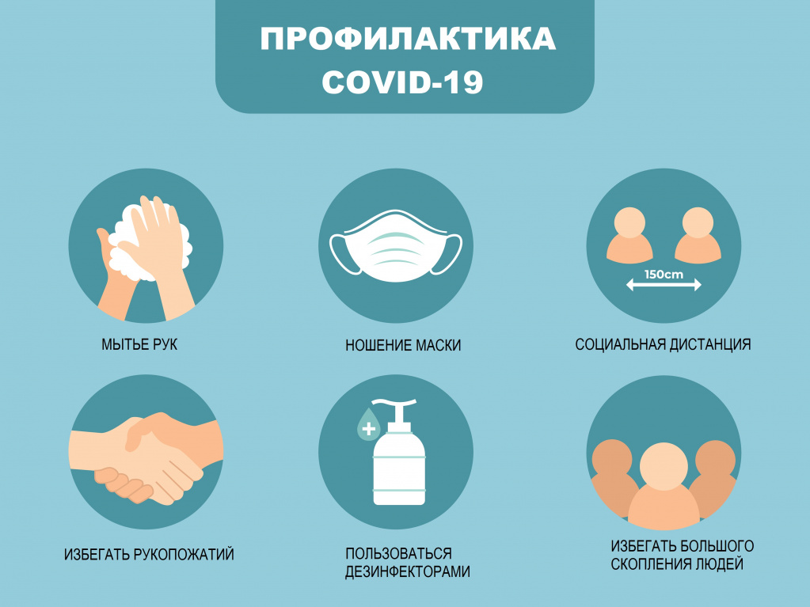
- В лечебных учреждениях медработникам необходимо использовать средства индивидуальной защиты; проводить дезинфекционные мероприятия, обеззараживание и уничтожение медицинских отходов класса. В (эпидемиологически опасных – инфицированных или возможно инфицированных); транспортировку больных проводить специальным транспортом.
Мероприятия, направленные на восприимчивый контингент (здоровых лиц):
- Элиминационная терапия, представляющая собой орошение слизистой оболочки полости носа изотоническим раствором хлорида натрия, обеспечивает снижение числа как вирусных, так бактериальных возбудителей инфекционных заболеваний.
- Использование лекарственных средств местного применения, обладающих барьерными функциями. Имея мазевую или гелевую основу, они могут формировать физический барьер на слизистой оболочке носовой полости, препятствующий адгезии (прилипанию) вируса к эпителию верхних дыхательных путей.
Своевременное обращение пациента в медицинские организации в случае появления симптомов ОРВИ является одним из ключевых факторов профилактики осложнений и распространения инфекции.
Кроме вышеперечисленного неспецифическая профилактика, безусловно, подразумевает ведение здорового образа жизни (ЗОЖ), что повышает сопротивляемость организма к инфекции. Помимо отказа от вредных привычек в понятие ЗОЖ входит и рациональный режим дня, полноценный отдых, достаточный ночной сон, сбалансированное питание и регулярные занятия спортом.
Как уже было сказано, при хронических заболеваниях, таких как сахарный диабет, сердечно-сосудистые, бронхолегочные заболевания риск тяжелого течения COVID-19 возрастает. В связи с этим для таких пациентов есть ряд мер, которые необходимо предпринять заранее. Важно, чтобы люди с сахарным диабетом всегда, а в особенности сейчас, в период высокой заболеваемости ОРВИ, поддерживали хороший гликемический контроль, поскольку это может помочь снизить риск тяжелого протекания инфекции. Требуется более частый мониторинг уровня глюкозы в крови (самоконтроль глюкозы) и при необходимости – коррекция терапии. Хороший гликемический контроль уменьшает вероятность развития бактериальной пневмонии. Пациенты с диабетом и сопутствующими заболеваниями сердца или почек нуждаются в особом уходе - необходимо максимально снизить риски развития сердечно-сосудистых и почечных осложнений. В частности, следует регулярно контролировать и в случае необходимости корректировать уровень артериального давления. Важно обсудить с врачом целесообразность вакцинации от пневмококковой инфекции. Вакцинация может снизить вероятность возникновения вторичной бактериальной пневмонии после респираторной вирусной инфекции.
Здоровый образ жизни, положительный настрой, соблюдение гигиенических рекомендаций повышают вероятность не заболеть COVID-19 или перенести болезнь легко.
Что делать, если у вас появились симптомы ОРВИ
- Оставаться дома (исключить контакты с другими людьми, не выходить на улицу, по возможности изолироваться в отдельной комнате).
- Обратиться в поликлинику по месту жительства для вызова медицинского работника на дом: для сдачи мазка на COVID-19 методом ПЦР и осмотра.
- Продолжительность режима самоизоляции будет определяться динамикой самочувствия и результатами мазка. Если самочувствие нормализовалось и в мазке не была обнаружена РНК SARS-CoV-2, то самоизоляция может быть окончена через 7 дней от начала заболевания.
Что делать, если у вас положительный мазок на COVID-19
- Оставаться дома, соблюдая режим самоизоляции минимум в течение 14 дней.
- При появлении симптомов коронавирусной инфекции обратиться в поликлинику по месту жительства - вызвать врача на дом для получения рекомендаций по обследованию и лечению.
- Выписка возможна после одного отрицательного теста, проведенного методом ПЦР (мазок из носа и глотки). Он, как правило, проводится на 11-й день от начала заболевания. Если тест оказался положительным, повторное исследование возможно не ранее, чем через 3 дня.
Что делать, если вы были в контакте с человеком, у которого подтвердился COVID-19
- Оставаться дома, соблюдая режим самоизоляции в течение 14 дней с момента контакта с заболевшим, а в случае заболевания – до момента выздоровления.
- При отсутствии каких-либо симптомов по истечении 14 дней, в соответствии с рекомендациями Роспотребнадзора от 16.11.2020, можно закончить самоизоляцию без обязательного тестирования на COVID-19.
- При появлении жалоб, не исключающих или подозрительных в отношении COVID-19 (повышение температуры тела и/или другие проявления ОРВИ), обратиться в поликлинику по месту жительства для сдачи мазка на COVID-19 методом ПЦР и осмотра врачом на дому.
Когда нужно обратиться за скорой медицинской помощью
- Температура тела выше 38°C, которая не снижается после приема жаропонижающих препаратов (парацетамол 500-1000 мг или ибупрофен 200-400 мг) в течение не менее 48 часов.
- Частота дыхания больше 25 вдохов в минуту.
- Сатурация кислорода менее 93%.
При наличии хотя бы одного симптома, следует вызвать скорую помощь.

